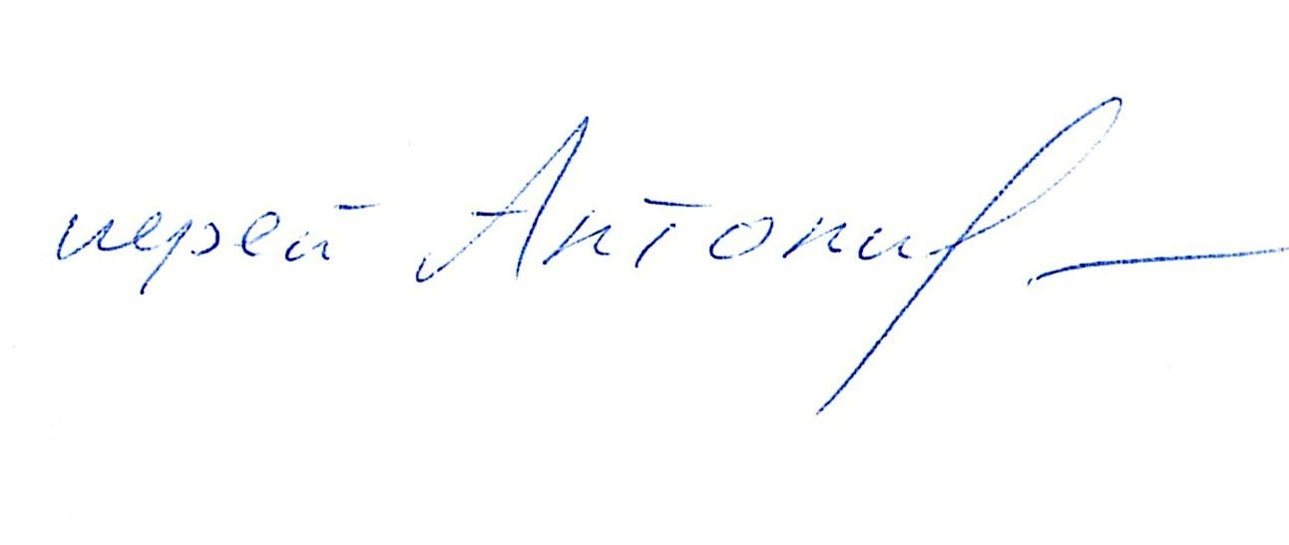
Утверждаю:

_______________
Настоятель Прихода
иерей Антоний Аракин
25.12.2024 г.
Расписание Богослужений в ВОЗНЕСЕНСКОМ СОБОРЕ Г.ПАВЛОВО
ЯНВАРЬ 2025 г.
Таинство Крещения – по субботам в 10-00
Отпевания (при наличии) – ежедневно в 10-00.
Дата | День недели | Месяцеслов | Богослужение | Служащий священник | Помогающий священник | Псаломщик
 | Среда | Мч. Вонифатия | Санитарный день
 | Четверг | Прав. Иоанна Кронштадтского | 8-00 – Утреня. Литургия. Славление. Лития.  17-00 – Вечерня, Утреня. | Прот.Александр Тягин  Прот.Александр Тягин |  | Чернигин А.  Жунусова Т.
 | Пятница | Свт. Московского Петра, всея России чудотворца | 8-00 – Литургия. Лития.  17-00 – Вечерня, Утреня. | Иер.Дионисий Юшков  Иер.Дионисий Юшков | Иер.Феодор Цыганков служит в Грудцино | Чернигин А.  Чернигин А.
 | Суббота | Суббота перед Рождеством Христовым.  Вмц. Анастасии Узорешительницы | 8-00 – Литургия. Панихида.  16-00 – Всенощное бдение | Иер.Дионисий Юшков  Прот.Александр Тягин  Иер.Дионисий Юшков | Иер.Феодор Цыганков служит в Вареже | Чернигин А.  Чернигин А.
 | Воскресенье | Неделя 28-я по Пятидесятнице перед Рождеством Христовым. Мучеников, иже в Крите | 8-00 – Литургия. Лития. Молебен свт.Николаю Чудотворцу, св.благовер.князю Даниилу Московскому  16-00 – Вечерня, Утреня. | Прот.Александр Тягин  Прот.Александр Тягин | Иер.Дионисий Юшков служит в М.Иголкино | Чернигин А.  Чернигин А.
 | Понедельник | Навечерие Рождества Христова (Рождественский сочельник). | 8-00 – Царские часы. Изобразительны.  Литургия свт. Василия Великого.  16-00 – Всенощное бдение | Прот.Александр Тягин  Прот.Александр Тягин  Иер.Дионисий Юшков |  | Чернигин А.  Чернигин А.
 | Вторник | Рождество Христово | 0-00 – Литургия. Славление.  8-00 – Литургия. Славление. | Иер.Антоний Аракин  Иер.Феодор Цыганков | Прот.Александр Тягин служит в Давыдово Иер.Дионисий Юшков служит в М.Иголкино | Чернигин А.  Чернигин А.
 | Среда | Попразднство Рождества Христова.  Собор Пресвятой Богородицы. | 8-00 – Утреня. Литургия. Славление. Панихида. | Иер.Дионисий Юшков |  | Чернигин А.
 | Четверг | Ап. первомч. и архидиакона Стефана | Санитарный день
 | Пятница | Мучеников 20 000, в Никомидии в церкви сожженных | 8-00 – Литургия. Лития.  17-00 – Вечерня, Утреня. | Иер.Дионисий Юшков  Иер.Дионисий Юшков |  | Чернигин А.  Чернигин А.
 | Суббота | Святых младенцев мучеников 14 тысяч, за Христа убиенных от Ирода в Вифлееме | 8-00 – Литургия. Панихида.  16-00 – Всенощное бдение. | Прот.Александр Тягин  Прот.Александр Тягин  Иер.Дионисий Юшков | Иер.Феодор Цыганков служит в Грудцино | Чернигин А.  Чернигин А.
 | Воскресенье | Неделя 29-я по Пятидесятнице перед Богоявлением. Свт. Макария, митр. Московского | 8-00 – Литургия. Лития. Молебен свт.Николаю Чудотворцу, св.благовер.князю Даниилу Московскому | Иер.Дионисий Юшков | Прот.Александр Тягин | Чернигин А.
 | Понедельник | Отдание праздника Рождества Христова. Прп. Паисия Святогорца | 8-00 – Утреня. Литургия. Лития.  17-00 – Всенощное бдение | Прот.Александр Тягин  Прот.Александр Тягин  Иер.Дионисий Юшков |  | Чернигин А.  Чернигин А.
 | Вторник | Обрезание Господне.  Свт. Василия Великого | 8-00 – Литургия. Славление. Лития.  17-00 – Вечерня, Утреня. | Прот.Александр Тягин  Прот.Александр Тягин |  | Чернигин А.  Жунусова Т.
 | Среда | Преставление, второе обретение мощей преп. Серафима, Саровского чудотворца | 8-00 – Литургия. Славление. Панихида. | Иер.Дионисий Юшков |  | Чернигин А.
 | Четверг | Прор. Малахии | Санитарный день
 | Пятница | Собор 70-ти апостолов. | 8-00 – Царские часы. Изобразительны.  (Литургии не положено)  17-00 –Вечерня. Утреня. | Иер.Дионисий Юшков  Иер.Дионисий Юшков |  | Чернигин А.  Жунусова Т.
 | Суббота | Навечерие Богоявления  (Крещенский сочельник).  День постный. | 8-00 –Литургия. Великое освящение воды.  16-00 – Всенощное бдение | Иер.Антоний Аракин  Прот.Александр Тягин  Иер.Дионисий Юшков | Прот.Александр Тягин служит в Давыдово Иер.Дионисий Юшков служит в Грудцино Иер.Феодор Цыганков служит в Вареже | Чернигин А.  Чернигин А.
 | Воскресенье | Крещение Господне.  Неделя 30-я по Пятидесятнице. | 0-00 – Литургия. Великое освящение воды.  8-00 – Литургия. Великое освящение воды. | Иер.Феодор Цыганков  Прот.Александр Тягин | Иер.Дионисий Юшков служит в М.Иголкино | Чернигин А.  Чернигин А.
 | Понедельник | Собор Предтечи и Крестителя Господня Иоанна | 8-00 – Утреня. Литургия. Славление. Лития. | Прот.Александр Тягин |  | Чернигин А.  Чернигин А.
 | Вторник | Прпп. Георгия Хозевита и Емилиана исповедника | Санитарный день
 | Среда | Свт. Филиппа, митр. Московского и всея России, чудотворца | 8-00 – Утреня. Литургия. Панихида.  17-00 – Вечерня, Утреня. | Прот.Александр Тягин  Прот.Александр Тягин |  | Чернигин А.  Чернигин А.
 | Четверг | свт.Феофана Затворника | 8-00 – Литургия. Лития.  17-00 – Вечерня, Утреня. | Иер.Дионисий Юшков  Иер.Дионисий Юшков |  | Чернигин А.  Жунусова Т.
 | Пятница | Прп. Феодосия Великого | 8-00 – Литургия. Лития.  17-00 – Вечерня, Утреня. | Иер.Дионисий Юшков  Иер.Дионисий Юшков |  | Чернигин А.  Чернигин А.
 | Суббота | Мученицы Татианы. | 8-00 – Литургия. Славление. Панихида.  16-00 – Всенощное бдение | Прот.Александр Тягин  Прот.Александр Тягин  Иер.Дионисий Юшков | Иер.Дионисий Юшков служит в М.Иголкино | Чернигин А.  Чернигин А.
 | Воскресенье | Неделя 30-я по Пятидесятнице.  Мчч. Ермила и Стратоника | 8-00 – Литургия. Лития. Молебен свт.Николаю Чудотворцу, св.благовер.князю Даниилу Московскому | Иер.Дионисий Юшков | Прот.Александр Тягин | Чернигин А.
 | Понедельник | Отдание праздника Богоявления. Равноап. Нины, просветительницы Грузии | 8-00 – Утреня. Литургия. Славление. Лития. | Прот.Александр Тягин |  | Чернигин А.
 | Вторник | Прпп. Павла Фивейского и Иоанна Кущника | Санитарный день
 | Среда | Поклонение честным веригам  ап. Петра. | 8-00 – Утреня. Литургия. Панихида.  17-00 – Вечерня, Утреня. | Прот.Александр Тягин  Прот.Александр Тягин |  | Чернигин А.  Чернигин А.
 | Четверг | Прп. Антония Великого | 8-00 – Литургия. Лития.  17-00 – Вечерня, Утреня. | Иер.Дионисий Юшков  Иер.Дионисий Юшков |  | Чернигин А.  Жунусова Т.
 | Пятница | Свтт. Афанасия и Кирилла, архиепископов Александрийских. Прпп. схимонаха Кирилла и схимонахини Марии, родителей преп. Сергия Радонежского. | 8-00 – Литургия. Лития.  17-00 – Вечерня, Утреня. | Иер.Дионисий Юшков  Иер.Дионисий Юшков |  | Чернигин А.  Чернигин А.

